Муниципальное казённое общеобразовательное учреждение Тогучинского района «Борцовская средняя школа»

РАССМОТРЕНО Согласовано
на МО классных руководителей Зам. директора
МКОУ « Борцовская СОШ» по УВР
Руководитель: ------------------ Картавцева Н.В.
«___» ___________ 2015 г. «___» __________ 2015 г
Протокол № ___
Рабочая программа курса по проектной деятельности
« Всё узнаю, всё смогу!»
для начального общего образования

Рабочая программа

по проектной деятельности
во 2 классе

Составитель : учитель начальных классов
МКОУ Тогучинского района
Крякина Светлана Геннадьевна
« Борцовская средняя школа»

.

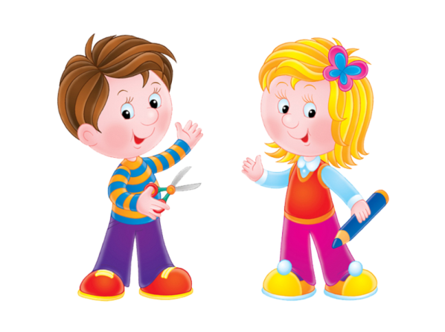
Пояснительная записка

Базисный учебный план образовательного учреждения Российской Федерации является нормативным документом, основанным на Федеральных государственных образовательных стандартах общего образования (ФГОС). В нём определяется предельный объём учебной нагрузки обучающихся, состав учебных предметов и направлений внеурочной деятельности, распределяется учебное время, отводимое на освоение содержания образования по классам, учебным предметам. Традиционно Базисный учебный план образовательного учреждения состоит из двух частей: инвариантной и вариативной. Вариативная часть плана включает в себя внеурочную деятельность, осуществляемую во второй половине дня.
Варианты Базисного учебного плана, предлагаемые образовательным учреждениям для организации образовательного процесса в начальной школе (разработанные на основе ФГОС второго поколения), предусматривают 34 часа в неделю проектной деятельности.
ФГОС второго поколения предъявляют особые требования к результатам освоения основных общеобразовательных программ. Данные результаты структурируются в соответствие с основными задачами общего образования, учитывающими индивидуальные, общественные и государственные потребности. Типологически образовательные результаты представлены следующим образом:
- предметные;
- метапредметные;
- личностные.
В концепции ФГОС второго поколения под предметными результатами понимается «усвоение обучаемым конкретных элементов социального опыта, изучаемого в рамках отдельного учебного предмета, — знаний, умений и навыков, опыта решения проблем, опыта творческой деятельности». Метапредметные результаты понимаются как «освоенные обучающимся на базе одного, нескольких или всех учебных предметов способы деятельности, применимые как в рамках образовательного процесса, так и при решении проблем в реальных жизненных ситуациях». Личностные результаты должны отразиться в сформированности системы ценностных отношений обучающихся к себе, другим участникам образовательного процесса, самому образовательному процессу и его результатам в образовательном
Федеральные государственные образовательные стандарты второго поколения значительное внимание уделяют метапредметным и личностным образовательным результатам. Внеурочная деятельность ориентирована на работу с интересами учащихся, развитием их личностных компетенций, профориентацию. Приведённые в Базисном учебном плане направления внеурочной деятельности охватывают широкий спектр общеобразовательных программ, формирующих мировоззрение, содействующих социализации, позволяющих углублять знания в определённой профессиональной области.
Программа организации проектной деятельности младших школьников предназначена для работы с детьми 1-4 классов, и является механизмом интеграции, обеспечения полноты и цельности содержания программ по предметам, расширяя и обогащая его. Проектная деятельность является обязательной и предусматривает участие в ней всех учащихся класса в познавательной деятельности.
ЦЕЛИ И ЗАДАЧИ ПРОГРАММЫ
Цель программы –
Развитие личности и создание основ творческого потенциала учащихся.
ЗАДАЧИ:

1. Формирование позитивной самооценки, самоуважения.
2. Формирование коммуникативной компетентности в сотрудничестве:
— умение вести диалог, координировать свои действия с действиями партнеров по совместной деятельности;
— способности доброжелательно и чутко относиться к людям, сопереживать;
— формирование социально адекватных способов поведения.
3. Формирование способности к организации деятельности и управлению ею:
— воспитание целеустремленности и настойчивости;
— формирование навыков организации рабочего пространства и рационального использования рабочего
времени;
— формирование умения самостоятельно и совместно планировать деятельность и сотрудничество;
— формирование умения самостоятельно и совместно принимать решения.
4. Формирование умения решать творческие задачи.
5. Формирование умения работать с информацией (сбор, систематизация, хранение, использование).
Актуальность проектной деятельности сегодня осознается всеми. ФГОС нового поколения требует использования в образовательном процессе технологий деятельностного типа, методы проектно-исследовательской деятельности определены как одно из условий реализации основной образовательной программы начального общего образования. Современные развивающие программы начального образования включают проектную деятельность в содержание различных курсов и внеурочной деятельности.
Актуальность программы также обусловлена ее методологической значимостью. Знания и умения, необходимые для организации проектной и исследовательской деятельности, в будущем станут основой для организации научно-исследовательской деятельности в вузах, колледжах, техникумах и т.д.
Программа позволяет реализовать актуальные в настоящее время компетентностный, личностно-ориентированный, деятельностный подходы.
Особенностью данной программы является реализация педагогической идеи формирования у младших школьников умения учиться – самостоятельно добывать и систематизировать новые знания. В этом качестве программа обеспечивает реализацию следующих принципов:
- Непрерывность дополнительного образования как механизма полноты и целостности образования в целом;
- Развития индивидуальности каждого ребенка в процессе социального самоопределения в системе внеурочной деятельности;
- Системность организации учебно-воспитательного процесса;
- Раскрытие способностей и поддержка одаренности детей.

Основные понятия:
Проекты различных направлений служат продолжением урока и предусматривают участие всех учащихся в клубной работе, отражаются на страницах учебников, тетрадей для самостоятельных работ и хрестоматий. Метод проектов – педагогическая технология, цель которой ориентируется не только на интеграцию имеющихся фактических знании, но и приобретение новых (порой путем самообразования), Метод проектов - организация обучения, при которой учащиеся приобретают знания в процессе планирования и выполнения практических заданий-проектов.
Проект – буквально «брошенный вперед», т.е. прототип, прообраз какого-либо объекта или вида деятельности. Проект учащегося – это дидактическое средство активизации познавательной деятельности, развития креативности и одновременно формирование определенных личностных качеств, которые ФГОС 2010г определяет как результат освоения основной образовательной программы начального общего образования.
Метод проектов в начальной школе, учитывая возрастные особенности детей, имеет свою специфику. Так, собственно проектная деятельность в ее классическом понимании занимает свое центральное (ведущее) место в подростковом возрасте (в основной школе). В начальной школе могут возникнуть только прообразы проектной деятельности в виде решения творческих заданий или специально созданной системы проектных задач.
ПРЕИМУЩЕСТВА МЕТОДА ПРОЕКТОВ
-Ограниченный временными рамками урок «выплескивается» во внеурочную деятельность.
-Учащиеся видят перед собой конечный результат - вещь, которую они сделали своими руками, вложили в нее душу.
-Ведение уроков методом творческих проектов позволяет выявить и развить творческие возможности и способности учащихся, научить решать новые, нетиповые задачи, выявить деловые качества.
-Профессиональное самоопределение. Именно при выполнении творческого проекта учащиеся задумываются над вопросами: на что я способен, где применить свои знания?
-При выборе темы проекта учитываются индивидуальные способности учащихся: сильным - сложное, слабым - по их реальным возможностям.
-Возрастная логика обучения, основанная на принципе «Великой дидактики» идти от простого к сложному, предполагает следующие формы самостоятельной работы учащихся: творческую работу (подбор примеров, оформление иллюстраций, написание мини-сочинений и т.д.), сообщение, доклад, реферат, исследование, проект.
-Обучение проектным методом развивает социальный аспект личности учащегося за счет включения его в различные виды деятельности в реальных социальных и производственных отношениях, прививает учащимся жизненно необходимые знания и умения в сфере ведения домашнего хозяйства и экономики семьи.

Место проектной деятельности в учебном плане
В учебном плане по 1 часу 1-4 классы, (1 класс 33 учебные недели, 2- 4 классы 34 учебные недели)
В ходе решения системы проектных задач у младших школьников могут быть сформированы следующие способности:
- Рефлексировать (видеть проблему; анализировать сделанное – почему получилось, почему не получилось, видеть трудности, ошибки);
- Целеполагать (ставить и удерживать цели);
- Планировать (составлять план своей деятельности);
- Моделировать (представлять способ действия в виде модели-схемы, выделяя все существенное и главное);
- Проявлять инициативу при поиске способа (способов) решения задачи;
- Вступать в коммуникацию (взаимодействовать при решении задачи, отстаивать свою позицию, принимать или аргументировано отклонять точки зрения других).

Проектные задачи могут быть предметными и метапредметными. Включение в образовательный процесс проектных задач, с одной стороны, способствует получению качественно новых результатов в усвоении учащимися содержания начальной школы и дает возможность проведения эффективного мониторинга становления этих результатов, с другой стороны, закладывает основу для эффективного внедрения проектной деятельности как ведущей формы построения учебного процесса в подростковом возрасте.
Организация внеурочной деятельности по направлению «проектная деятельность» организуется с целью формирования у школьников умения учиться, как универсального учебного действия.
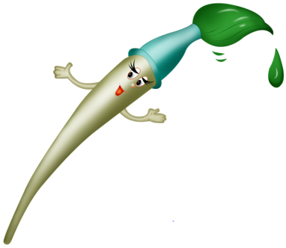
Форма организации: занятия проводятся на классных часах, в период каникул в учебном кабинете, в музеях различного типа, библиотеках, на пришкольном участке, на предприятиях и различных объектах города (парки, скверы, улицы, архитектурные достопримечательности и пр.) проектная деятельность включает проведение опытов, наблюдений, экскурсий, заседаний, олимпиад, викторин, КВНов, встреч с интересными людьми, соревнований, реализации проектов и т.д. Проектная деятельность предусматривает поиск необходимой недостающей информации в энциклопедиях, справочниках, книгах, на электронных носителях, в Интернете, СМИ и т.д. Источником нужной информации могут быть взрослые: представители различных профессий, родители, увлеченные люди, а также другие дети.
Сроки реализации программы: 4 года (1-4 класс).

Программа предусматривает достижение 3 уровней результатов:
Первый уровень результатов  (1 класс) | Второй уровень результатов (2-3 класс) | Третий уровень результатов  (4 класс)
Предполагает приобретение первоклассниками новых знаний, опыта решения проектных задач по различным направлениям. Результат выражается в понимании детьми сути проектной деятельности, умении поэтапно решать проектные задачи. | Предполагает позитивное отношение детей к базовым ценностям общества, в частности к образованию и самообразованию. Результат проявляется в активном использовании школьниками метода проектов, самостоятельном выборе тем (подтем) проекта, приобретении опыта самостоятельного поиска, систематизации и оформлении интересующей информации. | Предполагает получение школьниками самостоятельного социального опыта. Проявляется в участии школьников в реализации социальных проектов по самостоятельно выбранному направлению.  Итоги реализации программы могут быть представлены через презентации проектов, участие в конкурсах и олимпиадах по разным направлениям, выставки, конференции, фестивали, чемпионаты и пр.

СОДЕРЖАНИЕ ИЗУЧАЕМОГО КУРСА
Работа над проектом предваряется необходимым этапом — работой над темой, в процессе которой детям предлагается собирать самую разную информацию по общей теме. При этом учащиеся сами выбирают, что именно они хотели бы узнать в рамках данной темы. При дальнейшей работе над проектами составленная общая энциклопедия или картотека может служить одним из основных источников информации по теме.
Предлагаемый порядок действий:
1. Знакомство класса с темой.
2. Выбор подтем (областей знания).
3. Сбор информации.
4. Выбор проектов.
5. Работа над проектами.
6. Презентация проектов.
Учитель выбирает общую тему или организует ее выбор учениками. Критерием выбора темы может быть желание реализовать какой-либо проект, связанный по сюжету с какой-либо темой.
При выборе подтемы учитель не только предлагает большое число подтем, но и подсказывает ученикам, как они могут сами их сформулировать.
Классические источники информации — энциклопедии и другие книги, в том числе из школьной библиотеки. Кроме того, это видеокассеты, энциклопедии и другие материалы на компакт-дисках, рассказы взрослых, экскурсии.
Под рассказами взрослых понимаются не только рассказы родителей своим детям, но и беседы, интервью со специалистами в какой-то сфере деятельности, в том числе и во время специально организованных в школе встреч специалистов с детьми.
Возможные экскурсии — это экскурсии либо в музеи, либо на действующие предприятия.
Кроме того, взрослые могут помочь детям получить информацию из Интернета.
После того как собраны сведения по большей части подтем, учитель констатирует этот факт, напоминает запоздавшим о необходимости поторопиться и обсуждает с детьми, какие проекты (поделки, исследования и мероприятия) возможны по итогам изучения темы.
Творческими работами могут быть, например: рисунок, открытка, поделка, скульптура, игрушка, макет, рассказ, считалка, загадка, концерт, спектакль, викторина, КВНы, газета, книга, модель, костюм, фотоальбом, оформление стендов, выставок, доклад, конференция, электронная презентация, праздник и т.д.
Дети сами выбирают тему, которая им интересна, или предлагают свою тему. Учитель не принуждает детей, он должен иметь в виду, что ребята, которые не участвуют в этом проекте, могут принять участие в следующем.
Удачные находки во время работы над проектом желательно сделать достоянием всего класса, это может повысить интерес и привлечь к работе над проектом других ребят
Каждый проект должен быть доведен до успешного завершения, оставляя у ребенка ощущение гордости за полученный результат. После завершения работы над проектом детям нужно предоставить возможность рассказать о своей работе, показать то, что у них получилось, и услышать похвалу в свой адрес. Хорошо, если на представлении результатов проекта будут присутствовать не только другие дети, но и родители.

МЕТОДИЧЕСКОЕ ОБЕСПЕЧЕНИЕ ПРОГРАММЫ

Проекты отличаются друг от друга:
результатом:
—рисунок, открытка, поделка, скульптура, игрушка, макет, рассказ, считалка, загадка, концерт, спектакль, викторина, КВНы, газета, книга, модель, костюм, фотоальбом, оформление стендов, выставок, доклад, конференция, электронная презентация, праздник и т.д.
числом детей:
— индивидуальная деятельность (получаемый продукт — результат работы одного человека); в дальнейшем персональные изделия могут быть объединены в коллективный продукт (например, выставка работ учащихся);
— работа в малых группах (поделки, коллажи, макеты, подготовка конкурсов и викторин и т. д.);
— коллективная деятельность (концерт или спектакль с общей подготовкой и репетициями, одна большая общая поделка, видеофильм с участием всех желающих детей в какой-либо специализации и т. д.);
продолжительностью (от нескольких часов до нескольких месяцев);
числом этапов и наличием промежуточных результатов (например, при подготовке спектакля в качестве отдельного этапа можно выделить подготовку костюмов);
- набором и иерархией ролей;
- соотношением времени выполнения действий в школе и вне школы;
- необходимостью привлечения взрослых.
Дети совершенно свободно могут выбирать, в каком из проектов, предложенных учителем, они будут участвовать. Для обеспечения свободы и расширения поля выбора рекомендуется предлагать разные по своим характеристикам проекты (длительные и краткосрочные, индивидуальные, групповые и коллективные и т. д.).
Кроме того, если известно, что кто-то из детей умеет делать что-то конкретное, можно привязать этот проект к теме и предоставить ребенку возможность проявить себя в том, что он хорошо умеет делать.
При распределении ролей в проектах, помимо собственно пожеланий детей, учитель руководствуется известными способностями учащихся и их психологическими особенностями.
Каждый проект должен быть доведен до успешного завершения и оставить у ребенка ощущение гордости за полученный результат. Для этого в процессе работы над проектами учитель помогает детям соизмерять свои желания и возможности. После завершения работы над проектом надо предоставить учащимся возможность рассказать о своей работе, показать то, что у них получилось, и услышать похвалу в свой адрес. На представлении результатов проекта присутствуют не только другие дети, но и родители. Если проект долгосрочный, то в нем выделяются промежуточные этапы, по результатам которых дети получают положительное подкрепление.
Например, при подготовке кукольного спектакля можно устроить презентацию сделанных кукол-персонажей. Некоторые проекты являются как бы самопрезентующимися — это спектакли, концерты, живые газеты и т. д. Презентацию проектов, завершающихся изготовлением моделей, макетов, поделок, организовывают специальным образом.
Проект – это самостоятельная творческая работа, от идеи до её воплощения выполненная под руководством учителя. С проектом как видом работы учащиеся знакомятся на уроке, но выполнение его осуществляется и во внеурочное время.
Базовая основа для выполнения творческого проекта: достаточные знания и умения (технико-технологические, художественные, математические, естественно-научные и др.) и составляющие творческого мышления, которые осваиваются и формируются в первую очередь на уроках.
Результат проектной деятельности – личностно или общественно значимый продукт: изделие, информация (доклад, сообщение), комплексная работа, социальная помощь.
Проекты по содержанию могут быть технологические, информационные, комбинированные. В последнем случае учащиеся готовят информационное сообщение и иллюстрируют его изготовленными ими макетами или моделями объектов. По форме проекты могут быть индивидуальные, групповые (по 4–6 человек) и коллективные (классные).
По продолжительности проекты бывают краткосрочные и долгосрочные. Разница заключается в объёме выполненной работы и степени самостоятельности учащихся. Чем меньше дети, тем больше требуется помощь взрослых в поиске информации и оформлении проекта. В качестве проектных заданий предлагаются конструкторско-технологические, а также художественно-конструкторские задачи, включающие и решение соответствующих практико-технологических вопросов; задания, связанные с историей создания материальной культуры человечества.
Выполнение проекта складывается из трёх этапов: разработка проекта, практическая реализация проекта, защита проекта. Наиболее трудоёмким компонентом проектной деятельности является первый этап – интеллектуальный поиск. При его организации основное внимание уделяется наиболее существенной части – мысленному прогнозированию, создание замысла (относительно возможного устройства изделия в целом или его части, относительно формы, цвета, материала, способов соединения деталей изделия и т.п.) в строгом соответствии с поставленной целью (требованиями). В процессе поиска необходимой информации ученики изучают книги, журналы, энциклопедии, расспрашивают взрослых по теме проекта. Здесь же разрабатывается вся необходимая документация (рисунки, эскизы, простейшие чертежи), подбираются материалы и инструменты.
Второй этап работы – это материализация проектного замысла в вещественном виде с внесением необходимых корректировок или практическая деятельность общественно полезного характера.
Главная цель защиты проектной работы – аргументированный анализ полученного результата и доказательство его соответствия поставленной цели или требованиям, поэтому основным критерием успешности выполненного проекта является соблюдение в изделии (деятельности) требований или условий, которые были выдвинуты в начале работы. Ученики делают сообщение о проделанной работе, а учитель, руководя процедурой защиты проектов, особо следит за соблюдением доброжелательности, тактичности, проявлением у детей внимательного отношения к идеям и творчеству других.
Вывод: проектная деятельность способствует формированию ключевых компетентностей учащихся, подготовки их к реальным условиям жизнедеятельности. Выводит процесс обучения и воспитания из стен школы в окружающий мир.

Личностные и метапредметные результаты образовательного процесса во 2-м классе
результаты | формируемые умения |  | средства формирования
личностные | - формировании у детей мотивации к обучению, о помощи им в самоорганизации и саморазвитии.  - развитие познавательных навыков учащихся, умений самостоятельно конструировать свои знания, ориентироваться в информационном пространстве, развитие критического и творческого мышления. |  | организация на уроке  парно-групповой работы
Метапредметные результаты
регулятивные | • учитывать выделенные учителем ориентиры действия в новом учебном материале в сотрудничестве с учителем;  • планировать свое действие в соответствии с поставленной задачей и условиями ее реализации, в том числе во внутреннем плане  - осуществлять итоговый и пошаговый контроль по результату; | - в сотрудничестве с учителем ставить новые учебные задачи;  - преобразовывать практическую задачу в познавательную;  - проявлять познавательную инициативу в учебном сотрудничестве
познавательные | - умения учиться: навыках решения творческих задач и навыках поиска, анализа и интерпретации информации.  - добывать необходимые знания и с их помощью проделывать конкретную работу.  • осуществлять поиск необходимой информации для выполнения учебных заданий с использованием учебной литературы;  - основам смыслового чтения художественных и познавательных текстов, выделять существенную информацию из текстов разных видов;  - осуществлять анализ объектов с выделением существенных и несущественных признаков | - Осуществлять расширенный поиск информации с использованием ресурсов библиотек и Интернета
коммуникативные | - Учиться выполнять различные роли в группе (лидера, исполнителя, критика).  - умение координировать свои усилия с усилиями других.  • формулировать собственное мнение и позицию;  • договариваться и приходить к общему решению в совместной деятельности, в том числе в ситуации столкновения интересов;  - задавать вопросы;  - допускать возможность существования у людей различных точек зрения, в том числе не совпадающих с его собственной, и ориентироваться на позицию партнера в общении и взаимодействии;  - учитывать разные мнения и стремиться к координации различных позиций в сотрудничестве | - учитывать разные мнения и интересы и обосновывать собственную позицию;  - понимать относительность мнений и подходов к решению проблемы;  - аргументировать свою позицию и координировать ее с позициями партнеров в сотрудничестве при выработке общего решения в совместной деятельности;  - продуктивно разрешать конфликты на основе учета интересов и позиций всех его участников;  - с учетом целей коммуникации достаточно точно, последовательно и полно передавать партнеру необходимую информацию как ориентир для построения действия;

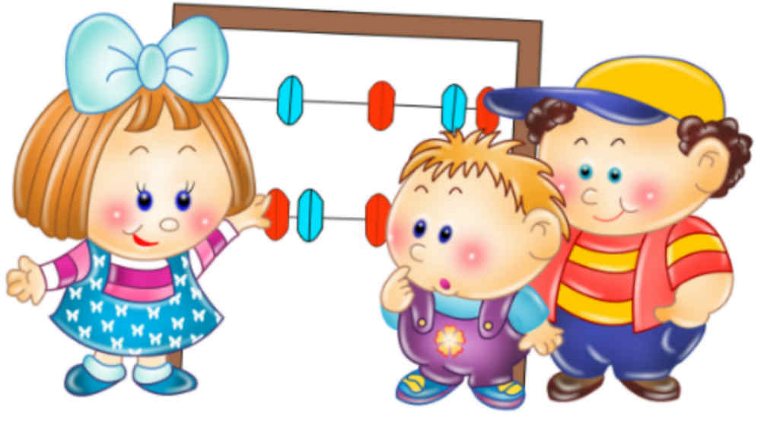

Обучающиеся должны научиться  ■ видеть проблемы;  ■ ставить вопросы;  ■ выдвигать гипотезы;  ■ давать определение понятиям;  ■ классифицировать;  ■ наблюдать;  ■ проводить эксперименты;  ■ делать умозаключения и выводы;  ■ структурировать материал;  ■ готовить тексты собственных докладов;  ■ объяснять, доказывать и защищать свои идеи. | В ходе решения системы проектных задач у младших школьников могут быть сформированы следующие способности:  - Рефлексировать (видеть проблему; анализировать сделанное – почему получилось, почему не получилось, видеть трудности, ошибки);  - Целеполагать (ставить и удерживать цели);  - Планировать (составлять план своей деятельности);  - Моделировать (представлять способ действия в виде модели-схемы, выделяя все существенное и главное);  - Проявлять инициативу при поиске способа (способов) решения задачи;  - Вступать в коммуникацию (взаимодействовать при решении задачи, отстаивать свою позицию, принимать или аргументировано отклонять точки зрения других).

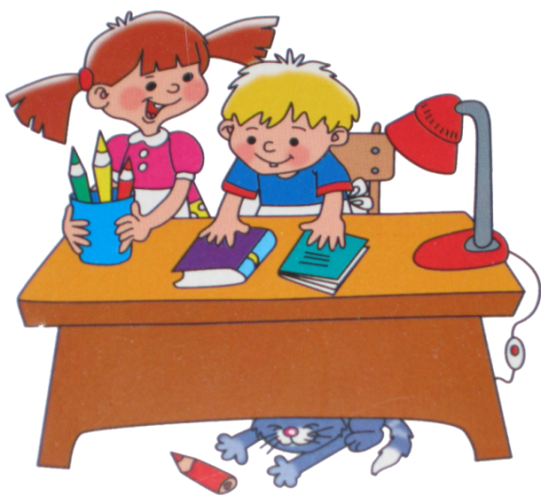

Календарно-тематическое планирование (1 класс)
№ п/п | Тема проекта | Содержание, методические приемы | Дата
 | Наша безопасность. | Беседа «Как выбрать тему проекта?»  Беседа: Безопасный маршрут «Дом- школа» | сентябрь
 |  | Оформление листка-вкладыша для портфолио: Безопасный маршрут «Дом-школа»
 | Краски осени | Экскурсия в осенний лес для сбора природного материала. | сентябрь
Какими могут быть проекты?
Обсуждение возможных композиций поделок из собранного материала.
 |  | Изготовление поделок на уроке технологии, выставка работ.
 | Моя малая родина | Подготовка и защита творческой работы о достопримечательностях города Тулы на уроке окружающего мира | сентябрь
 | Ромашковая поляна | Работа в паре на уроке технологии. Изготовление поделок из пластилина, выставка работ. | сентябрь
 | Наши имена. | Беседа «Что значит моё имя?» Рассказы детей о своих именах. | октябрь
 |  | Оформление листка-вкладыша для портфолио: Напиши о себе
 | Осенний урожай | Групповая работа на уроке технологии. Изготовление овощей из пластилина, выставка работ. | октябрь
 | Экскурсия | Экскурсия в библиотеку. Учимся выбирать дополнительную литературу. | октябрь
 | Математика вокруг нас. | Урок математики: « Числа в загадках, пословицах, поговорках» | октябрь
 |  | Подготовка и защита творческой работы по теме « Числа в загадках, пословицах, поговорках»
 | Сказочный букет | Рисование сказочных цветов. Коллективное составление букета | ноябрь
 | Мои увлечения | Оформление листка-вкладыша для портфолио: Мои увлечения | ноябрь
11-12 | Моя семья | Фоторассказ о жизни своей семьи | ноябрь
 |  | Оформление листка-вкладыша для портфолио: Моя семья – в самой середине я.
13 | Аквариумные рыбки | Создание коллективного панно «Аквариумные рыбки» | декабрь
14 | Поздравительная открытка | Изготовление поздравительной открытки для своего друга | декабрь
15 | Украшаем класс к новому году | Групповые работы на уроке, в том числе и с ролевым распределением работы в группе. | декабрь
 |  | Беседа «Как и из чего можно сделать украшение на ёлочку?»
 |  | Выставка работ.
16 | Ролевой проект | Костюмированный утренник, посвящённый Новому году. | декабрь
17 | Птицы зимой | Беседа «Как помочь птицам зимой?» | январь
 |  | Изготовление кормушек для птиц.
 |  | Выставка работ и вывешивание их на улице.
18 | Чайный сервиз | Коллективное выполнение разных изделий чайного сервиза из пластилина. Выставка работ. | январь
19 | Моя азбука | Стихи, скороговорки о разных буквах. Составление книги «Азбука» | январь
20-21 | Моя школа и мой класс | Составление летописи, создание альбома своего класса. | февраль
22-23 | Сувенир в подарок | Изготовление сувениров, посвященных 23 февраля. | февраль
 |  | Изготовление сувениров, посвященных 8 марта. | март
24 | Занимательная математика | Логические задачи, ребусы, загадки в стихах к уроку математики. Составление презентации занимательных заданий по математике. | март
25 | Музей «Город букв» | Создание портрета своей буквы. Изготовление букв из разного материала. | март
26 | Проект «Речной флот». | Конструирование из бумаги. Коллективная аппликация «По морям, по волнам» | апрель
27 | Домашние питомцы | Фоторассказ о домашних питомцах | апрель
28-29 | Азбука загадок | Создание книги загадок | апрель
30-31 | Скороговорки | Создание книги скороговорок | апрель
32 | Математика вокруг нас  Форма, размер, цвет. Узоры и орнаменты. | Беседа «Цветники нашего города» | май
 |  | Составление альбома «Цветники: форма, размер, цвет. Узоры и орнаменты»
33 | Сказочная страничка | Иллюстрирование русских народных сказок. Выставка рисунков. | май

Календарно-тематическое планирование (2 класс)
№ п/п | Тема проекта | Содержание, методические приемы | Дата
 | О чём может рассказать школьная библиотека? - | Экскурсия в библиотеку. Заметка в стенгазету о школьной библиотеке. | сентябрь
 | Родной город ( село) | Подготовка и защита творческой работы о достопримечательностях своего посёлка на уроке окружающего мира | сентябрь
 | Создание коврика на тему осенней земли с опавшими листьями | Коллективная творческая работа по созданию коврика | сентябрь
 | Путешествие по Зодиаку | Составление альбома «Путешествие по Зодиаку» | октябрь
 |  |  | октябрь
 | Экскурсия. «Филимоновская игрушка» | Экскурсия в музей «Филимоновская игрушка». Мастер-класс по росписи игрушки | октябрь
 | Народные промыслы | Сбор материала и защита творческой работы о разновидностях народных промыслов. | октябрь
 | Математика вокруг нас. Узоры на посуде | Сбор материала, создание своих узоров | ноябрь
 |  | Создание альбома «Орнаменты и узоры на посуде: форма, чередование элементов, правило их расположения друг за другом»
11 | Красная книга или возьмём под защиту | Создание своей книги «Возьмём под защиту» | ноябрь
12 |  | Презентация проекта
13 | И в шутку и в серьёз | Составление занимательных заданий по русскому языку. | декабрь
14 | Деревенский двор | Работа в парах по изготовлению деревенской избы из бумаги. Коллективная творческая работа – деревенский двор. | декабрь
15 | Пишем письмо | Написание письма Деду Морозу | декабрь
16 | Профессии | Мини-сочинение «Кем я хочу стать» | декабрь
17-19 | Проект «Убранство избы» | Изготовление модели комнаты крестьянина | январь
20 | Рифма | Словарик собственных рифм | январь
21 | Мой любимый журнал | Презентация любимого детского журнала | февраль
22 | Оригами. Изготовление различных изделий из заготовок, имеющих форму квадрата | Изготовление фигурок в технике оригами. Выставка поделок.
23 | Сувенир в подарок | Изготовление сувениров, посвященных 23 февраля. | февраль
24 |  | Изготовление сувениров, посвященных 8 марта. | март
25 | Аквариум | Работа в паре. Изготовление изделия «Аквариум» из природного материала | март
26 | Родословная | Составление родословной своей семьи. | март
27 |  | Презентация проекта | апрель
28 | Экскурсия к памятнику славы | Заметка в школьную стенгазету об экскурсии | апрель
29 | Города России | Фоторассказ о городах России | апрель
30 |  | Презентация проекта. Создание альбома «Города России»
31 | В словари за частями речи | Составление заданий по различным словарям | май
32 | Страны мира | Фоторассказ о странах мира | май
33 |  | Презентация проекта. Создание альбома «Страны мира»
34 | Мой любимый писатель сказочник | Написание отзыва на сказку. Парад героев. | май

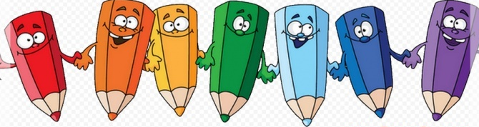

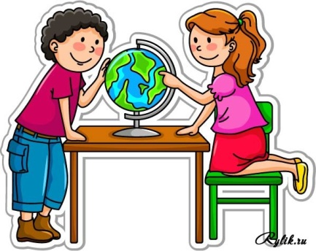

Календарно-тематическое планирование (3 класс)
№ п/п | Тема проекта | Содержание, методические приемы | Дата
 | Твоя игрушка | Создание игрушки из подручных материалов
 | Богатства, отданные людям | Подготовка и защита творческой работы, посвящённой благородному служению человека людям.
 | Сочиняем волшебную сказку | Сочинение своей сказки, с опорой на особенности её построения
 | Как научиться читать стихи
 | Детская площадка | Конструирование из бумаги объектов детской площадки (объёмные модели).
 | Рассказ о слове | Составление и презентация статьи о слове
 | Математические сказки | Коллективная творческая работа по созданию сборника математических сказок
9 | Семья слов | Рисование своего «дерева» с однокоренными словами
10 | Разнообразие природы нашего края. | Коллективная творческая работа по созданию «Книги природы родного края».
11
12 | Школа кулинаров | Коллективная творческая работа по созданию «Книги здорового питания».
13
14 | Составление орфографического словаря | Коллективная творческая работа по созданию орфографического словаря.
15 | Тайна имени | Составление рассказа о своём имени
16
17 | Кто нас защищает | Коллективная творческая работа по созданию книги «Кто нас защищает»
18
19 | Зимняя страничка | Составление и презентация своей зимней странички
20
21 | Задачи-расчёты | Сбор информации для расчётов, составление задачи  Конкурс в решении задач с недостающими данными
22 | Водный транспорт | Создание макетов различных видов водного транспорта
23 | Океанариум | Создание обитателей океанариума из ткани
24 | Экономика родного края | Коллективная творческая работа по созданию альбома «Экономика родного края»
25
26 | Имена прилагательные в загадках | Коллективная творческая работа по созданию альбома «Загадки с именами прилагательными»
27
28 | Праздник поэзии | Составление сценария и проведение «Праздника поэзии»
29 | Музей путешествий | Создание собственного «Музея путешествий» из экспонатов, привезённых после коллективных и семейных путешествий.
30
31 | Готовим спектакль | Коллективная работа по созданию кукол и афиши для кукольного театра
32
33 | Парковая скульптура | Лепка фигуры человека или животного для парковой скульптуры
34

